Hängeparker 3990 zur Wandmontage mit 1 Einstellplatz

WSM - Walter Solbach Metallbau

Eigenschaften

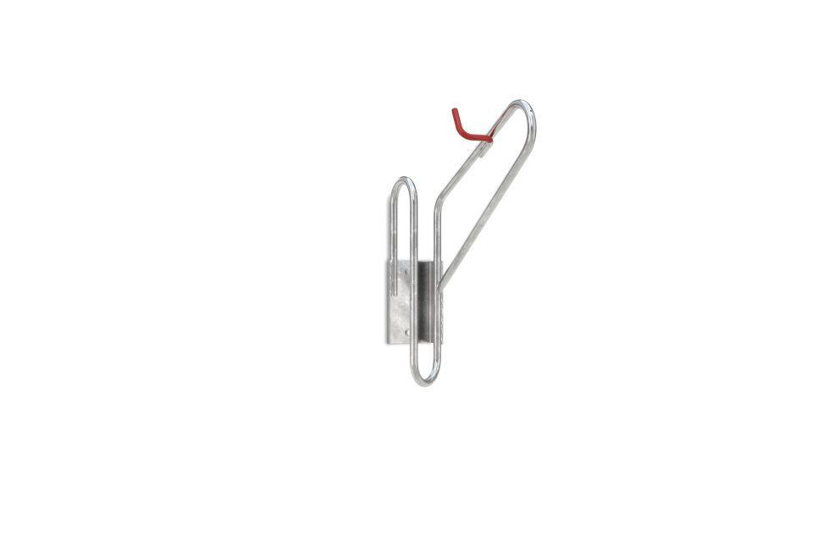

GTIN:

4250366514291

Dekor

Metall-Dekor

Farbton

grau

Montageart

Wandmontage

Oberfläche

feuerverzinkt

Werkstoff

Stahl

Höhe (mm)

600,00

Gewicht (kg)

2,30

Einparkart

Zum Einhängen

Einstellplätze

1

Seiten

Einseitig